**КАЛЕНДАРЬ**

**1 предварительного этапа розыгрыша Кубка Губернатора г. Севастополя по футболу**

**среди школьных команд.**

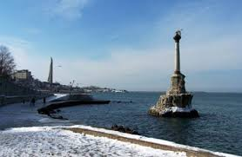

**Нахимовский район**

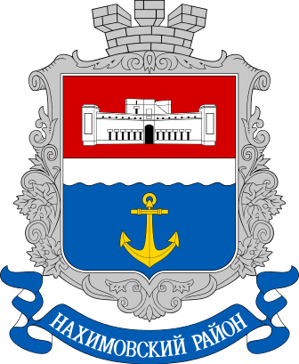

Матч № 1. Школа № 40 (ул. Симонка, 6) – **Школа № 5 (ул. Симонка, 50)** 0:12.

Матч № 2. Школа № 9 (ул. Челюскинцев, 28) – **Школа № 31 (ул. Переяславская, 80)** 2:3 (в доп. вр.).

Матч № 3. Школа № 20 (Андреевка) – **Школа № 13 (Кача)** 5:8.

Матч № 4. Школа № 46 (Орловка) – **Школа № 27 (пос. Любимовка)** 5:5 (по пен. 5:6).

Матч № 5. **Школа № 52 (Верхнесадовое)** – Школа № 55 (Фронтовое) 4:0.

Матч № 6. Школа № 6 (ул. Гер. Севастополя, 15) – **Школа № 19 (ул. Истомина, 37)** 2:8.

Матч № 7. **Школа № 11 (пр-т. Победы, 59)** – Школа № 10 (пр-т Победы, 30) 9:2.

Матч № 8. **Школа № 26 (ул. Бакуниной, 5)** – Школа № 41 (ул. Горпищенко, 39) 4:1.

Матч № 9. **Школа № 50 (ул. Ген. Жидилова, 1)** – Школа № 18 (ул. Вокзальная, 14) 6:4.

Матч № 10. **Школа № 42 (ул. Ген. Родионова, 9)** – Школа-интернат № 4 (ул. Папанина, 5/7) 12:6.

**КАЛЕНДАРЬ**

**1 предварительного этапа розыгрыша Кубка Губернатора г. Севастополя по футболу**

**среди школьных команд.**



**Балаклавский район**

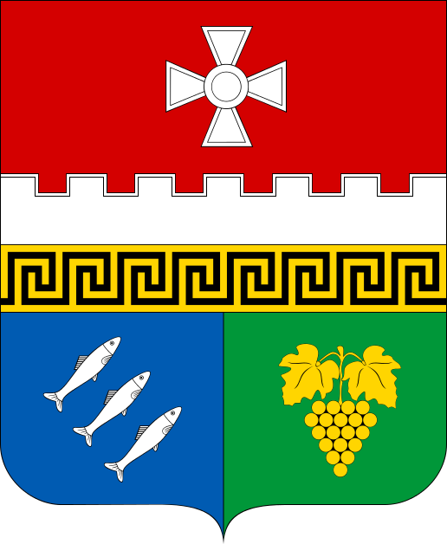

Матч № 11. Школа № 28 (ГРЭС, Инкерман) – **Школа № 12 (Инкерман)** 0:7.

Матч № 12. **Школа № 25 (ул. Драпушко, 4, Балаклава)** – Школа № 30 (ул. Мира, 2, Балаклава) 2:0.

Матч № 13. **Школа № 33 (ул. Коммунаров, 2, Балаклава)** – Школа № 17 (Сахарная Головка) 5:0.

Матч № 14. **Школа № 59 (Терновка)** – Школа № 36 (Хмельницкое) 3:0 (+:-).

Команда школы № 47 (Орлиное) свободна от игры.

**КАЛЕНДАРЬ**

**1 предварительного этапа розыгрыша Кубка Губернатора г. Севастополя по футболу**

**среди школьных команд.**



**Ленинский район**



Матч № 15. Школа № 43 (ул. Хрусталева, 13) – **Школа № 39 (ул. Очаковцев, 22)** 0:5.

Матч № 16. Школа № 14 (ул. Толстого, 21) – **Школа № 1 (ул. Суворова, 10)** 0:3 (-:+).

Матч № 17. **Школа № 38 (ул. Хрусталева, 137-а)** – Школа № 3 (ул. Советская, 57) 4:2.

Матч № 18. Гимназия № 8 (ул. Хрусталева, 45) – **Школа № 60 (ул. Н. Музыки, 5)** 2:6.

Матч № 19. **Школа № 7 (ул. Хрусталева, 71)** – Лицей № 1 (ул. Олега Кошевого, 1) 3:0 (+:-).

Матч № 20. **Школа № 22 (пр. Ген. Острякова, 22)** – Школа № 4 (ул. Флагманская, 2/5) 3:0 (+:-).

Матч № 21. **Школа № 8 (ул. Ген. Лебедя, 26)** – Школа № 45 (ул. Ив. Голубца, 1) 10:4.

Команда школы № 44 (ул. Одесская, 5) свободна от игры.

**КАЛЕНДАРЬ**

**1 предварительного этапа розыгрыша Кубка Губернатора г. Севастополя по футболу**

**среди школьных команд.**



**Гагаринский район**



Матч № 22. Кадетское училище (ул. Парковая,1) – **Школа № 2 (ПОР, 31-а)** 5:7.

Матч № 23. **Школа № 34 (ул. Дм. Ульянова, 12)** – Школа № 24 (ул. Вакуленчука,7) 3:0 (+:-).

Матч № 24. Школа № 23 (ул. Степаняна, 13) – **Школа № 29 (ул. Л. Чайкиной, 80)** 0:1.

Матч № 25. **Школа № 58 (ул. Кесаева, 11)** – Школа № 37 (ПОР, 54) 3:0.

Матч № 26. **Школа № 49 (ул. Б. Михайлова, 9)** – Школа № 54 (ул. Гер. Бреста, 16) 3:0 (+:-).

Матч № 27. **Школа № 32 (ул. Б. Михайлова, 10)** – Школа № 15 (пр. Гер. Сталинграда, 31) 3:0 (+:-).

Матч № 28. Школа № 57 (ул. Т. Шевченко, 19) – **Школа № 61 (ул. Косарева, 12)** 1:1 (по пен. 1:3).

Команда школы № 35 (ул. Гавена, 20) свободна от игры.